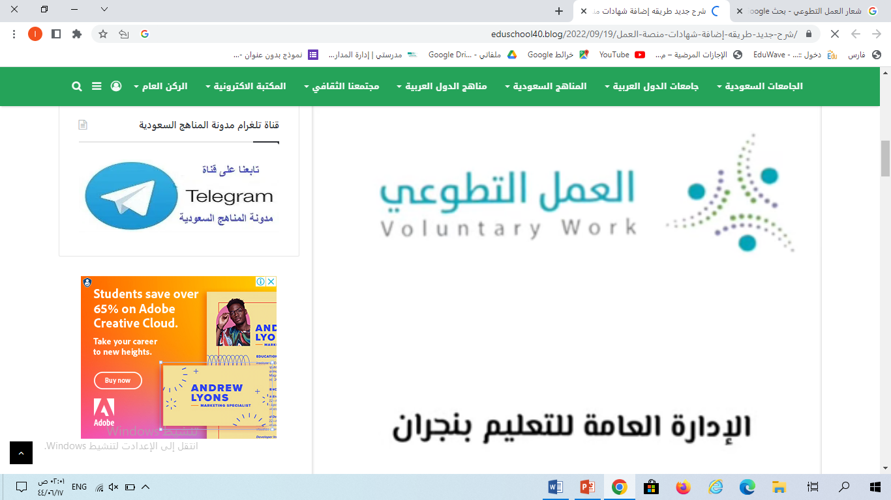

المملكة العربية السعودية
وزارة التعليم
الإدارة العامة للتعليم بمنطقة 00000
مدرسة / 0000000000



شهادة اتمام عمل تطوعي
تشهد إدارة مدرسة ...................
بأن الطالبة / ........................................................ هوية رقم

قد أنجزت العمل التطوعي في المجال ........................ والذي نفذته في المدرسة بواقع ( ) ساعات تطوعية
من تاريخ / / 144 هـ إلى تاريخ / / 144 هـ
سائلين المولى لها دوام التوفيق والسداد
منسقة العمل التطوعي مديرة المدرسة
............................................ ........................................
